L’ARRÊT AU PUITS

Diocèse de Sainte-Anne-de-la-Pocatière
7e dimanche du temps ordinaire - année A
19 février 2023

LA PAROLE DU DIMANCHE

- Soyez saints, car moi, le Seigneur votre Dieu, je suis saint. (Lévitique 19,2)
- Le présent, l’avenir : tout est à vous, mais vous, vous êtes au Christ, et le Christ est à Dieu. (1Corinthiens 3,22-23)
- Aimez vos ennemis, et priez pour ceux qui vous persécutent, afin d’être vraiment les fils de votre Père…, car il fait lever son soleil sur les méchants et sur les bons, (Matthieu 5,44-45)
AU COEUR DE LA PAROLE

Jésus nous invite à aimer toutes nos sœurs et tous nos frères car comme tout est à nous : le présent comme l’avenir, nous sommes tous au Christ, et le Christ est à Dieu. Il nous invite donc à être saint, car en étant au Christ, nous sommes fils et filles de Dieu qui est saint.

LA PAROLE DANS MA VIE
- Je relis les lectures de ce dimanche.
- Je laisse cette Parole pénétrer mon cœur.
- Comment faire pour que cet idéal devienne réalité dans mes relatons avec tous mes frères et sœurs?
MÉDITATION
Esprit-Saint, aide-moi à prier pour ceux et celles que j’ai de la difficulté à aimer. Fais-moi voir, à leur contact, la sainteté de notre Père du ciel.

PRIÈRE
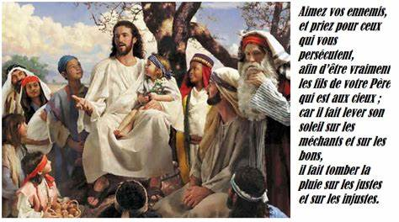
Le Seigneur est tendresse et pitié, lent à colère et plein d’amour (Psaume 102(103),8)

